一阶段现场审核计划
受审核方 |  |  | 黑龙江省万意达石油工程有限公司
合同编号. |  |  | 0529-2020-QJEO |  |  |  | 审核领域 | □QMS■EMS■OHSMS
联系人 |  |  | 李永双 |  |  |  | 联系电话 | 0459-8883228 |  | 邮箱
最高管理者 |  |  |  |  |  |  | 传真
审核目的 |  |  | 1、了解组织的基本情况（现场分布、产品和生产工艺）。  2、了解组织建立的管理体系对认证审核的准备程度，确认是否具备第二阶段审核的条件，确定第二阶段审核的重点及资源配置。  3、确认审核范围和认证范围。
审核范围 |  |  | Q：A2级压力容器、环保专用设备、石油钻采机械部件的生产、销售；钻井泥浆无害化处理设备、水处理（清水、软化水、污水、含油污水）设备、全自动软化水装置、稀油站、滤油机、油田专用设备、过滤器、电磁加热设备和电磁加热三项分离装置、太阳能用具的设计、制造、销售；金属软管的销售；  油田技术服务；钻井泥浆（水基泥浆、油基泥浆、盐水泥浆）不落地无害化处理技术服务；固体废物处理（油固分离）；  GC1级工业管道安装, GB1、GB2级公用管道安装；  EC ：资质范围内的建筑工程施工总承包三级；机电工程施工总承包三级；石油化工工程施工总承包三级；建筑机电安装工程专业承包三级；环保工程专业承包三级；防水防腐保温工程专业承包二级；消防设施专业承包二级；特种工程（特殊设备起重吊装）；园林绿化工程施工。  E：A2级压力容器、环保专用设备、石油钻采机械部件的生产、销售；钻井泥浆无害化处理设备、水处理（清水、软化水、污水、含油污水）设备、全自动软化水装置、稀油站、滤油机、油田专用设备、过滤器、电磁加热设备和电磁加热三项分离装置、太阳能用具的设计、制造、销售；金属软管的销售；  油田技术服务；钻井泥浆（水基泥浆、油基泥浆、盐水泥浆）不落地无害化处理技术服务；固体废物处理（油固分离）；  GC1级工业管道安装, GB1、GB2级公用管道安装及相关环境管理活动；  资质范围内的建筑工程施工总承包三级；机电工程施工总承包三级；石油化工工程施工总承包三级；建筑机电安装工程专业承包三级；环保工程专业承包三级；防水防腐保温工程专业承包二级；消防设施专业承包二级；特种工程（特殊设备起重吊装）；园林绿化工程施工及相关环境管理活动  O：A2级压力容器、环保专用设备、石油钻采机械部件的生产、销售；钻井泥浆无害化处理设备、水处理（清水、软化水、污水、含油污水）设备、全自动软化水装置、稀油站、滤油机、油田专用设备、过滤器、电磁加热设备和电磁加热三项分离装置、太阳能用具的设计、制造、销售；金属软管的销售；  油田技术服务；钻井泥浆（水基泥浆、油基泥浆、盐水泥浆）不落地无害化处理技术服务；固体废物处理（油固分离）；  GC1级工业管道安装, GB1、GB2级公用管道安装及相关职业健康安全管理活动。  资质范围内的建筑工程施工总承包三级；机电工程施工总承包三级；石油化工工程施工总承包三级；建筑机电安装工程专业承包三级；环保工程专业承包三级；防水防腐保温工程专业承包二级；消防设施专业承包二级；特种工程（特殊设备起重吊装）；园林绿化工程施工及相关职业健康安全管理活动 |  |  |  |  |  |  |  | 专业  代码 | EC：02.09.00;17.07.02;18.02.06;18.05.02;18.05.07;19.14.00;28.02.00;28.05.02;28.07.01;28.07.02;28.07.03;28.09.02;29.12.00;34.06.00;35.17.00;39.03.01  E：02.09.00;17.07.02;18.02.06;18.05.02;18.05.07;19.14.00;28.02.00;28.05.02;28.07.01;28.07.02;28.07.03;28.09.02;29.12.00;34.06.00;35.17.00;39.03.01  O：02.09.00;17.07.02;18.02.06;18.05.02;18.05.07;19.14.00;28.02.00;28.05.02;28.07.01;28.07.02;28.07.03;28.09.02;29.12.00;34.06.00;35.17.00;39.03.01
审核准则 |  |  | EC：GB/T19001-2016 idt ISO9001:2015和GB/T50430-2017,  E：GB/T 24001-2016/ISO14001:2015,O：GB/T45001-2020 / ISO45001：2018
审核日期 |  |  | 现场审核于2020年10月07日 上午至2020年10月09日 上午 (共2.5天)。
审核语言 |  |  | ☑普通话□英语□其他
审核员信息
姓名 | 组内  身份 |  |  | 性别 | 注册资格 |  | 专业代码 |  |  | 联系电话 |  |  |  | 组内代号
李俐 | 组长  A |  |  | 女 | EC:审核员  E:审核员  O:审核员 |  | EC:17.07.02,18.05.02,18.05.07,  19.14.00,28.07.01,28.07.02,28.07.03,  29.12.00,34.06.00  E:17.07.02,18.05.02,18.05.07,  19.14.00,28.07.01,28.07.02,28.07.03,  28.09.02,29.12.00,34.06.00  O:17.07.02,18.05.02,18.05.07,19.14.00,28.07.01,28.07.02,28.07.03,29.12.00,34.06.00 |  |  | 13709207775  15389253253 |  |  |  | ISC[S]0008
伍光华 | 组员  B |  |  | 男 | Q:审核员  E:审核员  O:审核员 |  | Q:18.02.06,18.05.07,28.07.01,  28.07.02,28.07.03,29.12.00,34.06.00  E:18.02.06,18.05.07,28.07.01,  28.07.02,28.07.03,28.09.02,29.12.00,  34.06.00  O:18.02.06,18.05.07,28.07.01,28.07.02,28.07.03,29.12.00,34.06.00 |  |  | 13907930788 |  |  |  | ISC[S]0290
姜海军 | 组员  C |  |  | 男 | Q:审核员  E:审核员  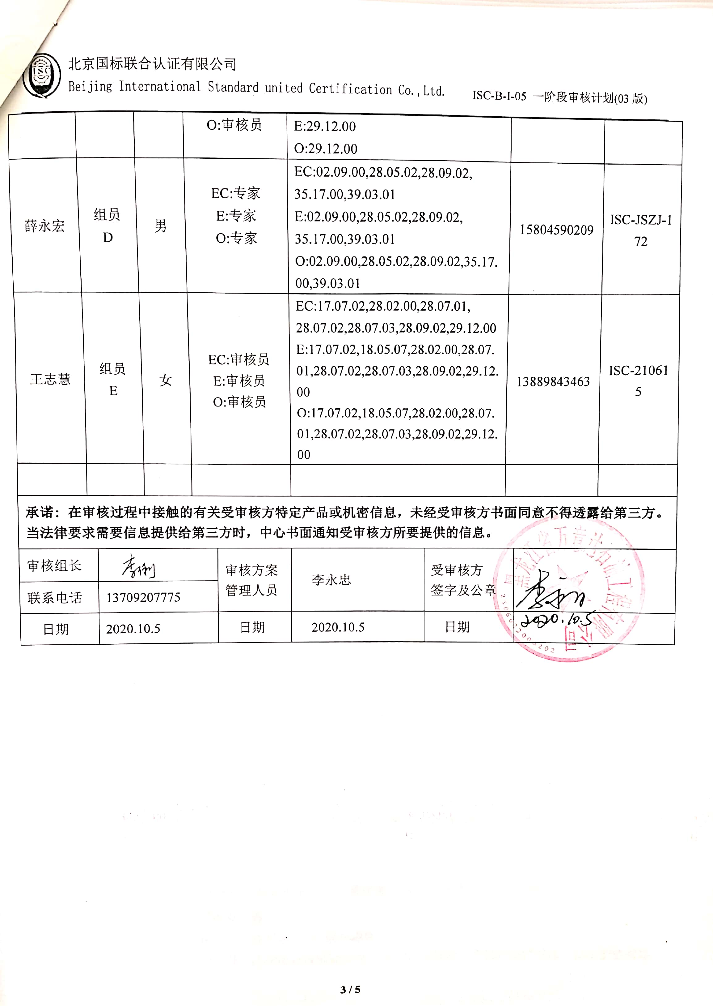  O:审核员 |  | EC:18.05.02,18.05.07,19.14.00,  29.12.00  E:29.12.00  O:29.12.00 |  |  | 18853053088 |  |  |  | ISC-73544
薛永宏 | 组员  D |  |  | 男 | EC:专家  E:专家  O:专家 |  | EC:02.09.00,28.05.02,28.09.02,  35.17.00,39.03.01  E:02.09.00,28.05.02,28.09.02,  35.17.00,39.03.01  O:02.09.00,28.05.02,28.09.02,35.17.00,39.03.01 |  |  | 15804590209 |  |  |  | ISC-JSZJ-172
王志慧 | 组员  E |  |  | 女 | EC:审核员  E:审核员  O:审核员 |  | EC:17.07.02,28.02.00,28.07.01,  28.07.02,28.07.03,28.09.02,29.12.00  E:17.07.02,18.05.07,28.02.00,28.07.01,28.07.02,28.07.03,28.09.02,29.12.00  O:17.07.02,18.05.07,28.02.00,28.07.01,28.07.02,28.07.03,28.09.02,29.12.00 |  |  | 13889843463 |  |  |  | ISC-210615
承诺: 在审核过程中接触的有关受审核方特定产品或机密信息，未经受审核方书面同意不得透露给第三方。当法律要求需要信息提供给第三方时，中心书面通知受审核方所要提供的信息。
审核组长 |  | 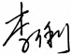 |  |  |  | 审核方案  管理人员 | 李永忠 |  | 受审核方  签字及公章
联系电话 |  | 13709207775
日期 |  | 2020.10.5 |  |  |  | 日期 | 2020.10.5 |  | 日期

一阶段现场审核计划
审核日程安排
日期 | 时间 | 受审核部门、场所及审核内容 | 审核人员
2020.10.7 | 8：30-9：00 | 首次会议 | ABCDE
 | 9:00-12.00  12:00-13.00午餐  13:00-18:00 | 现场巡视经营地：重点是与质量、环境、职业健康安全活动有关的场所及配电室及公司周边环境进行观察。  项目地：葡萄花油田黑帝庙油层葡浅16井区产能建设工程、大庆市众合金属制品有限责任公司能源开发利用项目地。 | ABCDE
2020.10.8  2020.10.9 | 8:30-12.00  12:00-13.00午餐  13:00-18:00  8:30-12.30 | 审核：管理层（A）、综合部（CED）、生产部(AC)、技术部(AC)、经营部(A)、质安环部(E)、工程管理部(ED)：  了解受审核方基本概况，资质、法人、总经理及部门设置、主管部门。  了解受审核方管理体系策划情况。  确定认证范围和经营场所  了解受审核方理解和实施标准要求的情况，特别是对管理体系的关键绩效、过程、目标和运作的识别情况；  了解受审核方文件、外来文件和环境、职业健康安全适用法律法规及其他要求控制情况；  了解受审核方是否策划和实施了内部审核；  了解管理评审控制情况；  了解财务资金投入情况等。  了解审核方对产品实现过程的策划、实施和监视测量情况，工程施工中的关键过程和需确认过程的识别和控制状况；  识别过程所形成的文件和记录的适宜性和充分性；  监视与测量资源和工作环境对产品质量的保障情况: 监视与测量资源日常管控受控情况等。  了解受审核方采购、销售的实施控制情况；  了解受审核方生产过程、销售过程、采购过程、办公过程环境因素和危险源识别、重要环境因素和重大危险源控制措施策划，合规性评价；环境、职业健康安全管理体系运作的情况；  必要时检查环境评价、安全评价、消防验收等情况.  商定第二阶段审核的时间、细节等受审核方是否策划和实施了管理。 | ABCDE
 |  | 末次会议 | ABCDE

注:1、一阶段要在现场核实以下内容并填写“申请评审信息（初审/再认证）现场确认表”：
1）营业执照或相关证件副本原件；
2）生产（安全）许可证、行业许可证、3C证书原件；
3）计量器具的检定证书原件、特种设备备案登记号及鉴定证书原件；产品标准的版本、企标的备案号（适用时）；
4）型式试验报告；
5）地理位置图、污水管网图；
6）生产工艺流程示意图（建设单位还需提供在建项目清单）
7）环境影响评价报告及批复、“三同时”验收报告；
8）安全、卫生评价报告及批复、“三同时”验收报告；
9）消防验收报告；
10）由法定资格的环境监测部门对各项污染物的监测数据；
11）由法定资格的劳动、卫生监测部门对组织特种设备、生产车间内有害物质的监测数据；
12）排污许可证、排污申报登记注册注明、总量控制指标；
13）主要资源、能源使用、消耗清单、危险化学品清单。
2、请在选中的“□”内打“×”。
3、如工作语言、审核报告语言不是中文，应在审核计划中说明语言种类；
4、主要审核内容
- 方针的制定与贯彻情况
- 环境因素的识别和评价程序合理性
- 危险源的辨识和评价程序合理性
- 体系覆盖产品及产品生产关键过程、特殊过程的识别和确认情况
- 质量管理体系删减条款的合理性
- 适用的法律和其他要求的获取、识别程序实施情况
- 组织的目标、指标和管理方案合理性及实施情况
- 组织法律法规的遵循情况
- 内审和管理评审的实施情况
- 管理体系文件审核
- 识别二阶段审核的资源配置情况
4、审核报告仅发放至审核委托方及本公司。

